السنة :4م السنة الدراسية 2024-2025
المتوسطة:علال بلوصيف المدة :1.5 ساعة
الاختبار الأول في العلوم الفيزيائية و التكنولوجية
الجزء الاول (12ن)
التمرين الاول(6ن)
نعلق كريتين( A ‎) و(B) غير مشحونتين (متعادلتين كهريائيا) مصنوعتين من اليوليسترين مغلفتين بمادة الألمنيوم بواسطة خيطين ناقلين على قضييين معدنيين ( C ‎) و(D) (أنظر السند 01) ثم نلمس في نفس الوقت هذين القضيبين بواسلة قضييين آخرين مشحونين بقطعة صوف، أحدها مصنوع من الزجاج (V)والاخر مصنوع من البلاستيك(P) ‎.
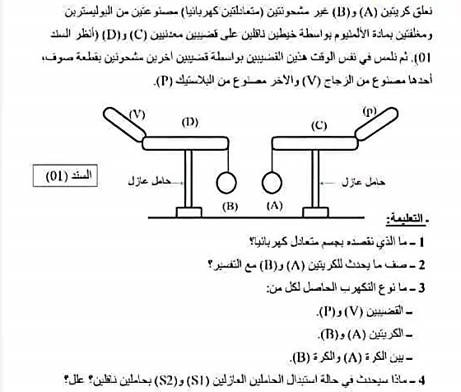
‎1-مانوع شحنة التي يكتسبهما كل من القضيبين (V)و (P)عند شحنهما ؟
2-صف ما بحدث للكريتين( A ‎) و(B) مع التفسير؟
3-ما نوع التكهرب الحاصل لكل من:
- أ-القضيبين (V)و (P).
ب--الكريتين( A ‎) و .(B)
ج-بين الكريتين( A ‎) و(B) .
‏4 -ماذا سيحدث في حالة استبدال الحاملين العازلين بحاملين ناقلين؟
التمرين الثاني (6ن)
بغرض معاينة التوتر الكهربائي لمنوبة تستعمل لتشغيل مصباح دراجة وصلناها براسم الاهتزاز المهبطي كما هو مبين في الوثيقة 02‏ :
1-اعتمادا على البيان : احسب كل من : القيمة القصوى للتوتر - الدور - التردد .
2-ماهي الدلالة المناسبة لتشغيل المصباح بصفة عادية.
3 -ما هو مبدأ عمل المنوب ؟
4-ما طبيعة التيار الناتج ؟ برر؟

الجزء الثاني (8ن)
في مسابقة اجريت في متوسة علال بلوصيف لسنوات الرابعة متوسط اعطي المتسابقون مخطط كهربائيا لجزء من دارة كهربائية و طلب منهم إعتمادا على الوثيقة - 03 - وحسب ما درسو :
-تحديد الأخطار الكهربائية التي تنتجم عن سوء إستغلال الشبكة الكهربائية في الدارة الكهربائية المعطاة مع التبرير(سبب أو أسباب الخطار)؟ ثم كيف تجنب هذه الأخطار(الحلول) ؟

1-باعتبارك احد المتنافسين في المسابقة في جدول اجب عن السؤال المطروح .
الاخطار | التبرير | كيف نتجنبها

لا شيء يصيب العقل بالجفاف مثل نفوره من تصوّر أفكار مبهمة
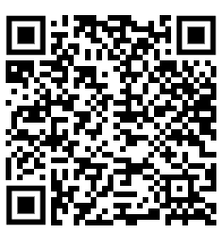
للاطلاع على الحل قم بمسح الكود اسفله

